Р
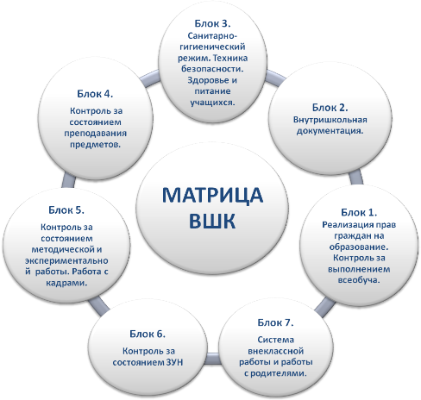
еспублика Казахстан идет по пути прогрессивного развития, где ведущую позицию занимает модернизация общественного сознания. Современным обществом востребованы новые социально-психологические эталоны поведения граждан Казахстана с сохранением и высокой значимостью национальной идентичности, культурного контекста, модели саморазвития, самовоспитания и успешной творческой личности на основе высочайшего профессионализма, компетентности и воспитанности, повышения роли семейного потенциала. В связи с этим в школьном образовательном пространстве значимая роль отводится качеству процесса воспитания, которое оценивается по трем направлениям: как ученик воспитан, как педагог или классный руководитель организует воспитательный процесс и какие условия созданы в образовательном учреждении для организации воспитательного процесса.с целью выявления изменения условий в воспитательной деятельности в сторону ее развития, коррекция и совершенствование воспитательного процесса строится на основе внутришкольного контроля над состоянием воспитательной работы, который является одним из видов кропотливой методической работы по совершенствованию воспитательной системы.
Требования
Контроль и анализ несут в себе элементы демократичности при выполнении следующих условий:
1. Высокая компетентность школьного руководства, достаточный уровень его мировоззренческой, научно-теоретической подготовки, творческая работа руководителя школы как учителя-предметника, основательное знание педагогики, дидактики, частных методик, возрастной и педагогической психологии, психологии учителя, теории и методики воспитания, способность верно оценивать работу педагогов.
2. Общественный характер контроля: привлечение к проверкам лучших учителей школы, руководителей методических объединений и творческих групп.
3. Гласность и объективность контроля - непременные условия для обеспечения информацией педагогического коллектива и контролируемых лиц; одновременно гласность становится обязательным условием регулирования и коррекции учебно-воспитательного процесса.
4. Наличие органической взаимосвязи контроля с глубоким и всесторонним анализом проверяемых объектов, педагогических явлений, деятельности учителя и учащихся, конечной целью которого является принятие педагогических и управленческих решений, а также прогнозирование дальнейшего развития изучаемого процесса или отдельных сторон этого процесса.
Совершенствуя внутришкольный контроль, необходимо иметь в виду:
• нацеленность контроля на качество конечных результатов и рациональных путей их достижения;
• повышение самостоятельности всех звеньев работы школы через их автономизацию (передача полномочий кафедрам, методическим объединениям и т.д.) и повышение ответственности каждого за качество конечных результатов; стимулирование перехода автономных структур, а также отдельных учителей на самоконтроль и самооценку в сочетании с отслеживанием конечных результатов руководителями школы;
• создание в каждой школе системы внутришкольного контроля, предусматривающей охват контролем всех компонентов, обеспечивающих стабилизацию, перевод школы в режим развития или ее функционирования в этом режиме;
• разработка и постоянное накопление научно обоснованных программ сбора информации, где бы четко были сформулированы цель проверки, теоретические подходы, параметры оценки, программа наблюдения и методика обработки результатов.
В
нутришкольный контроль - это сложный и многоплановый процесс, но всё же имеющий некоторую закономерную упорядоченность и организацию частей, которые находятся во взаимосвязях и выполняют определённые функции. Взаимосвязь этих частей есть структура. Структура является существенной стороной ВШК. А для того чтобы ясно представлять структуру ВШК, необходимо определить направления (разделы), входящие в него, и содержание каждого направления (раздела) контроля. Эффективный контроль не предполагает тотальные проверки по всем направлениям деятельности школы. Целесообразно вычленить приоритетные направления (разделы). В нашей школе это: обеспечение получения основного общего образования всеми категориями обучающихся; оформление и ведение школьной документации; знания, умения и навыки по предметам и состояние преподавания учебных предметов; классно-обобщающий контроль; контроль за работой педагогических кадров; подготовка к государственной (итоговой) аттестации. Каждое из направлений имеет свои особенности с точки зрения организации и содержания работы, но в тоже время тесно взаимосвязано между собой. Например, понятно, что должное состояние преподавания учебных предметов и успешное прохождение государственной (итоговой) аттестации выпускниками школы зависит от педагогического мастерства каждого педагога.
Внутришкольный контроль воспитательного процесса позволяет получить объективную информацию о состоянии качества воспитательной работы, тенденциях изменения; провести экспертизу целесообразности и эффективности воспитательных мероприятий; анализ системы взаимодействия родителей, педагогов, обучающихся; определить результативность и объективность воспитательного процесса, оценить реализацию инноваций в области воспитательной работы.

